Jornada Apostolat Seglar
12 de maig de 2018
“Sortim?, Sí, sí. Sortim!”
(Sr. Andreu Ibarz Mellado, Director Gral Blanquerna)

“MITJANS”

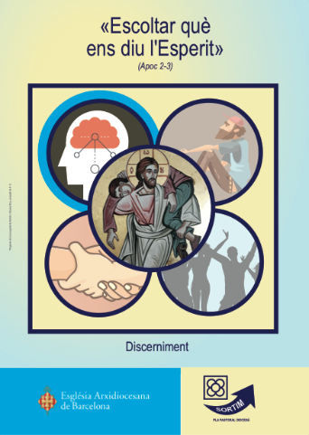
Discerniment

- Trobades vocacionals.
- Necessitem formació oberta i sensible a la saviesa del cor.
Tant de clergat com de laics.
- Contactes reals amb persones o situacions de pobresa o exclusió social.
- Orientacions i propostes. No imposar.
- Acompanyants espirituals per treballar el compromís.
- Promoure activitats on es visqui un contacte real amb persones o situacions.
- Renovar l’espiritualitat.
- En relació a la formació permanent del laïcat, ens calen criteris pel discerniment. Ens cal un pla de formació específic pel laïcat adult?
- Espiritualitat integradora Déu i món.
- Formació d’acompanyants espirituals laics/ques.
- Ja ho deia Sta. Teresa: “En tiempos recios, hacernos espaldas” (5.2. discerniment)
- Formació permanent (integral, espiritual i cordial – la saviesa del cor).
Formació de persones que puguin acompanyar el procés espiritual d’altres.
- Les associacions cristianes dediquin imaginació i esforç a promoure espais de lectura dels fets de vida a la llum de l’evangeli.

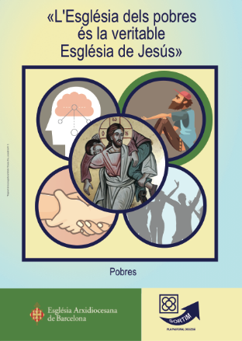
Pobres

- Que com església reballem junts dialogant amb totes les Entitats i grups, moviments d’església o no. CREAR SINERGIES.
- Cal provocar trobades entre les diferents iniciatives ja existents, que unifiqui la missió i es trenquin barreres.
- Los colegios, la religión, la eucaristia.
- Que les empreses no actuïn tan negativament aprofitant-se dels treballadors.

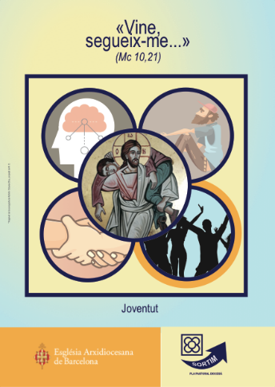
Joves

- Escola de formació d’acompanyants de joves.
- Oferir un espai de recolliment ampli i plural.
- Els pobres, els joves, la fraternitat.
- Concepte de diocesaneitat en el treball amb joves.
- Formació, acompanyament, joves.
- Acompanyament als joves i reptes de l’església amb ells.

Fraternitat

- Conversió, família, eucaristia dominical.
- ¿Quién soy yo? ¡Descúbrelo!
- Corresponsabilitat laïcal.
- La fraternitat. Obrir portes.
- Fraternitat! L’altre és el rostre de Crist.
- INTEGRAR.
- Què tots els grups siguin veritables comunitats.

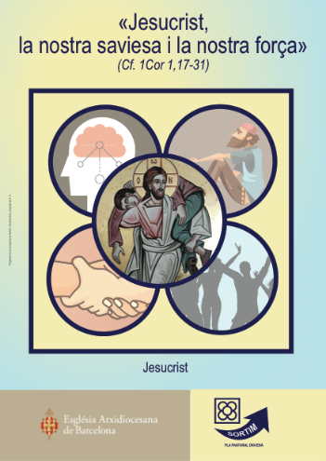
Jesucrist

- Eix: Jesucrist.
Resposta 16: La Família.
Viure i comunicar les virtuts i la pregària d’oferiment.
- Eucaristia, oracions, meditacions, celebració de l’any litúrgic, lectiu divina.
- Nou llenguatge.
- Jesucrist.
- Lectura, evangeli i pregària.
- Recrear el nostre llenguatge.
- Per un encontre a l’anunci de Jesucrist. Proposar-nos seguir-lo i imitar-lo.
- Potenciar la presència de Jesús entre nosaltres la Comunitat a les parròquies i comunitats.
Jornada Apostolat Seglar
12 de maig de 2018
“Sortim?, Sí, sí. Sortim!”
(Sr. Andreu Ibarz Mellado, Director Gral Blanquerna)

“ACTIUS”

Discerniment
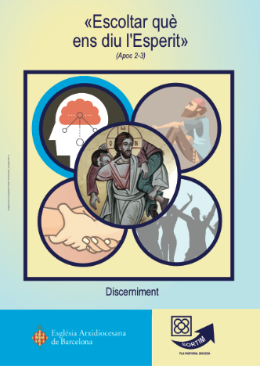
- Goig i esperança de viure.
- Formació permanent.
- L’actitud i el desig per viure una “mística dels ulls oberts” en concepció mútua entre diverses entitats.
- Seminaristes.
- Comunitats laïcals.
- Esperança en poder viure-ho.
- Contacte amb molta humilitat amb totes les persones.
- Promoure grups de lectio divina.
- Compromís social i missioner tot integrat.
- Escoltar, acollir la paraula de Déu per fer la seva voluntat.
- Tenir capacitat d’atenció de saber escoltar. Podem llegir la bíblia amb els ulls oberts al món.

Pobres

- L’atur i la precarietat laboral és dura no tan sol pels joves, sinó també pels grans.
- Som molts el que volem construir un món més just. (entitats, xats, religiosos, 3r. Sector, societat civil-moviments socials,...)
- Fragilitat, pobresa de l’esperit, no es pot viure sense Déu. És l’aliment principal.
- Cor disposat i obert a escoltar.
- Hi ha voluntaris compromesos en lluitar contra la fam i la pobresa.

Fraternitat
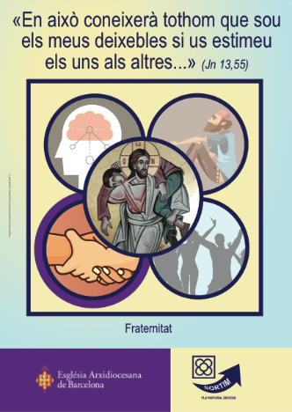
- Solidaritat.
- El laïcat.
- Ganes de sentir-ne part de la Diòcesi.
- Acompanyar-nos, compartim-nos, pregar junts!
- Soy fraternidad, ya lo somos “todo” lo es.

Joves
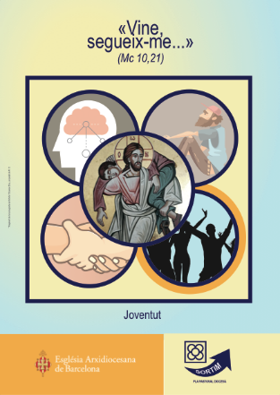
- “Seglars” preparats per acompanyar joves.
- Recerca d’espiritualitat.
- Moltes iniciatives diferents que poden acollir sensibilitats diverses.-
- Un anhel, una inspiració, acostar-se als joves.
- Desvetllament cristià d’infants i adolescents.

Jesucrist

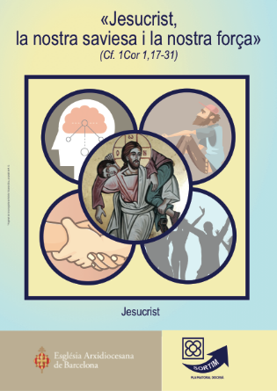
- Disponibilitat a la conversió personal.
- Meditació, contemplació.
- La nostra decisió de renovar l’experiència de l’encontre amb Jesucrist i d’anunciar-lo creativament al món d’avui. Església sempre oberta per les eucaristies i conferències.
- Capacitat d’arribar a diferents ambients, estils, etc,... inserits en totes les realitats.
- Desig de santedat i presència de Jesús entre nosaltres.
- L’ajuda al necessitat (d’alguna manera) és el principal actiu per donar a conèixer la persona de Jesucrist.

